คู่มือโปรแกรมเมอร์

สำหรับคู่มือโปรแกรมเมอร์จะอธิบายถึงส่วนต่าง ๆ ของโปรแกรม ประกอบด้วย use case diagram โครงสร้างของโปรแกรม ไฟล์ในโปรแกรม และส่วนประกอบในแต่ละคลาส

User case diagram
เพื่อให้เห็นว่าโปรแกรมนี้สามารถทำอะไรได้บ้าง มีผู้ใช้แบบใดบ้าง และ แสดงถึงความสัมพันธ์ระหว่าง ผู้ใช้ กับโปรแกรม โดยผู้ใช้แบ่งออกเป็นสองรูปแบบคือ ผู้ใช้ทั่วไป (Normal User) และ ผู้ใช้ที่ต้องการปรับแต่งภาพเอง (Advanced User) ภาพ use case ด้านล่างแสดงความสัมพันธ์ดังกล่าวคร่าว ๆ

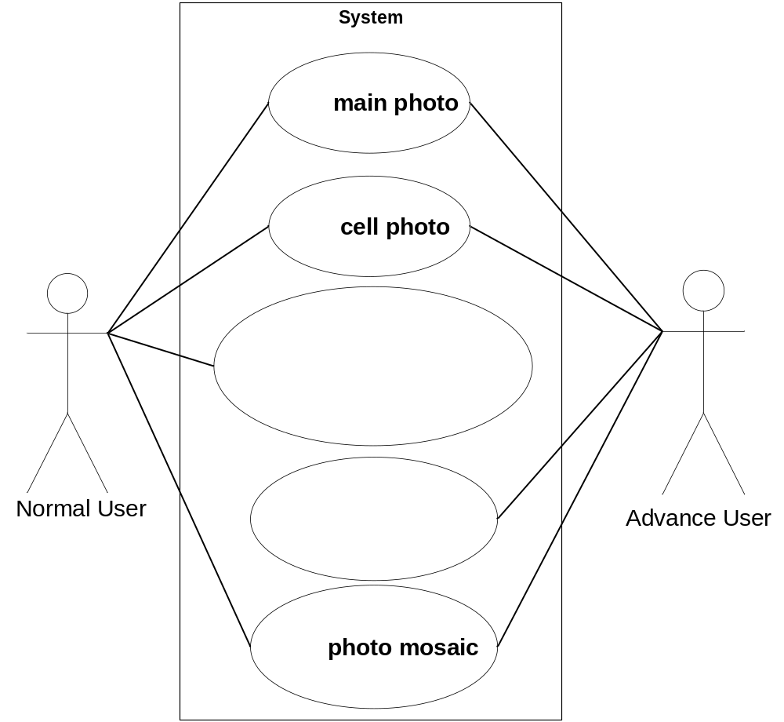

โครงสร้างของโปรแกรม
โปรแกรมนี้เขียนด้วย C# .net โดยใช้ visual studio 2005 ในการ programming มีชื่อโปรแกรมว่า PhotoMosaic ซึ่งโปรแกรมนี้อยู่ใน name space PhotoMosaic ประกอบด้วย คลาส ที่เป็น window form ดังนี้
- PhotoMosaic เป็นหน้าหลักของโปรแกรมแสดงหน้าของโปรแกรมหลัก
- ClassPhotoMosaic เป็น คลาส ที่จัดการภาพ mosaic ซึ่งส่วนใหญ่จะติดต่อกับ คลาส PhotoMosaic
- MainPhoto หน้าที่ไว้จัดการเกี่ยวกับ main photo
- CellPhoto หน้าที่ไว้จัดการเกี่ยวกับ cell photo
- Option หน้าที่ไว้จัดการเกี่ยวกับตัวเลือกในการสร้างภาพ
- OverView หน้าที่ไว้แสดงรูปตัวอย่างก่อนการสร้างภาพ
คลาส เหล่านี้อยู่ใน name space เดียวกันหมด ซึ่งจะอธิบายส่วนประกอบภายในของคลาส เหล่านี้ต่อไปในหัวข้อส่วนประกอบในแต่ละคลาส

ไฟล์ในโปรแกรม
ในไดเรคทอรี PhotoMosaic ที่อยู่ในไดเรคทอรีsource ใน CD เป็น โปรเจ็ครวมซึ่งประกอบด้วย
- Folder bin
ใน folder นี้จะประกอบด้วยอีก 2 folder คือ Debug และ Relese ซึ่งเป็น folder ที่เก็บ file exe ที่ได้จากการ build หรือการ compile ในโปรแกรม ซึ่งในการ compile นี้จะสามารถเลือกได้ว่าจะให้โปรแกรม exe ที่ได้ไปเก็บไว้ที่ใด ซึ่งผู้เขียนได้เลือกให้ไปเก็บไว้ที่ Degug ดังนั้น exe ตัวล่าสุดจึงจะอยู่ใน folder Debug

- Folder Properties
ใน folder นี้จะเก็บ file Resource.resx และ Resource.Designer.cs ซึ่งเป็น file ที่ visual studio สร้างขี้นมาให้ เป็นตัวเก็บ resource ที่มีอยู่ในโปรแกรม ซึ่งในโปรแกรมนี้มี resource เป็นรูปภาพที่ใช้ใน window application

- Folder Resources
ใน folder นี้เก็บ file ที่ใส่เข้ามาในโปรแกรม ซึ่งใน folder นี้จะถูกนำไปเกี่ยวข้องกับ resource.resx อีกทีหนึ่ง
- File PhotoMosaic ที่เป็น file solution
ในการเปิดโปรเจ็ค แนะนำให้เปิดด้วย file นี้ ซึ่งเป็น file หลัก เมื่อเปิดขึ้นมาจะเห็น คลาส ทั้งหมดที่เกี่ยวข้องในโปรเจ็คนี้

- File ที่เป็น window form
File ที่เป็น window form จะประกอบด้วย PhotoMosaic , MainPhoto, CellPhoto, Overview และ Option จะเป็น file ที่แสดงออกมาในรูปแบบ window form

- File ที่เป็น visual c# source file
File เหล่านี้ จะแบ่งเป็น 2 แบบคือ file ที่เป็น คลาส ที่สร้างขึ้นมา ไม่มี window form เกี่ยวข้อง และอีกแบบคือ file ที่เกี่ยวข้องกับ window form เรียกว่า code behind ซึ่งลักษณะของการเขียนจะเหมือนกัน แต่ที่ code behind จะมีส่วนประกอบของ window form มากกว่า เช่น event ของปุ่มกด

ส่วนประกอบในแต่ละคลาส
คลาส ในโปรแกรม ได้กล่าวมาในตอนต้นแล้ว ซึ่งในส่วนนี้จะอธิบายถึงแต่ละ คลาส ว่ามีฟังก์ชันอะไรบ้าง แต่ละ ฟังก์ชันทำงานอะไร เกี่ยวข้องกันอย่างไร มีตัวแปรที่สำคัญอะไรบ้าง และ มี input และ output อย่างไร
คลาส ในที่นี้แบ่งออกเป็นสองแบบได้แก่ คลาส ที่สร้างขึ้นมาเอง และ คลาส ที่เป็น code behind เพื่อง่ายต่อการอธิบาย คลาส ที่สร้างขึ้นมาเองได้แก่ คลาส ClassPhotoMosaic ส่วน คลาส ที่เป็น code behind ได้แก่ คลาส PhotoMosaic , MainPhoto , CellPhoto, Overview และ Option ซึ่ง คลาส ที่เป็น code behind จะแตกต่างไปในส่วนที่สืบทอดมาจาก System.Windows.Forms.Form คือ มาจาก window form จะมีส่วนที่เป็น ของ control อยู่ ซึ่ง เป็น code ที่ generate มาจาก visual studio เอง เช่น control ชื่ออะไร อยู่ที่ตำแหน่งใดใน window form ขนาดเท่าใด ฯลฯ
ฟังก์ชัน และ ตัวแปร ที่จะกล่าวถึงที่อยู่ในแต่ละ คลาส ต่อไปนี้ จะกล่าวถึงเพียงแต่ ฟังก์ชันและตัวแปรที่สำคัญ ๆ เท่านั้น เพื่อให้เข้าใจการทำงานคร่าว ๆ ของโปรแกรม

คลาส PhotoMosaic
ตัวแปรที่สำคัญ
  - Arraylist PicElementPath เป็น array เก็บตำแหน่งที่อยู่ของ cell photo ที่ภาพที่ใส่เข้ามาในโปรแกรม
  - Arraylist PicElement เป็น array เก็บ bitmap ที่เป็นค่าเฉลี่ยของสีที่คำนวณจาก cell photo

ฟังกัชันที่สำคัญ
- Private void pic_original_Pain(object sender, System.Window.Form.PaintEventArgs e)
ฟังก์ชันนี้เป็นส่วนที่ override ของ control pic_original ซึ่งเป็น picture box หลักในโปรแกรม ส่วนที่เขียนเพิ่มเติมคือส่วนที่ให้แสดง actual size และ best fit แสดงการทำงานได้ดังภาพ flow chart
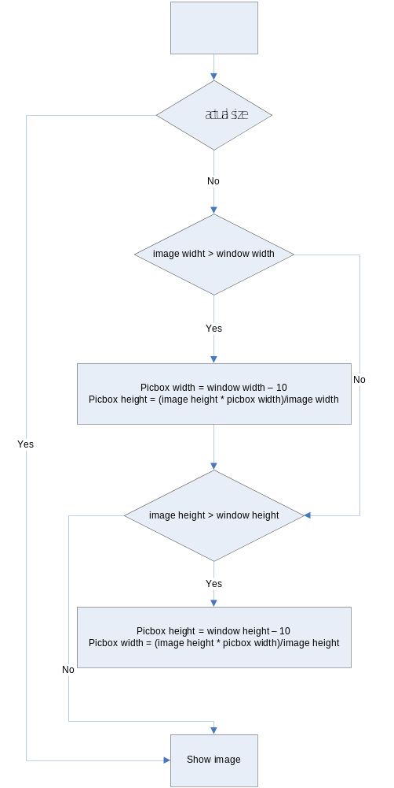

- Private void process_ElementRectangle()
เป็นฟังก์ชันที่ใช้ประมวลผลเพื่อเก็บค่าสีของภาพ cell photo ซึ่งอยู่ใน PicElementPath ในกรณีที่เลือกให้การสร้างภาพที่ cell photo เป็นรูปสี่เหลี่ยม โดยดึงแต่ละภาพมาแล้วแบ่งภาพเป็นสี่ส่วนทำการหาค่าเฉลี่ยของสี ทั้ง RGB แล้วเก็บไว้ใน PicElement

- Private void process_ElementHexagon()
เป็นฟังก์ชันที่ใช้ประมวลผลเพื่อเก็บค่าสีของภาพ cell photo ซึ่งอยู่ใน PicElementPath ในกรณีที่เลือกให้การสร้างภาพที่ cell photo เป็นรูปหกเหลี่ยม โดยดึงแต่ละภาพมาแล้วแบ่งภาพเป็นสี่ส่วนทำการหาค่าเฉลี่ยของสี ทั้ง RGB แล้วเก็บไว้ใน PicElement
- Private void process_rectangle()
เป็นฟังกันที่ใช้ประมวลผลที่ภาพหลักเพื่อสร้างภาพโมเสค ในกรณีที่เลือกให้การสร้างภาพที่ cell photo เป็นสี่เหลี่ยม โดยเริ่มต้นจะแบ่งภาพ main photo ออกเป็นส่วน ๆ ตามที่ได้กำหนดมา แล้ว ทำการหาค่าเฉลี่ยสี โดยแบ่งเป็นสี่ส่วน แล้วเทียบกับค่าเฉลี่ยสีที่เก็บไว้ใน picElement ซึ่งในการหาภาพที่เหมาะสมจะขึ้นอยู่กับ ตัวเลือกที่ได้ทำการปรับแต่งจากหน้า option ในส่วนนี้จะอธิบายว่า ฟังก์ชันนี้เลือกฟังก์ชันใดในการหาภาพดัง flow chart ด้านล่าง ซึ่งรายละเอียดของการหาภาพแต่ฟังก์ชันจะอธิบายอยู่ใน คลาส ClassPhotoMosaic ต่อไป
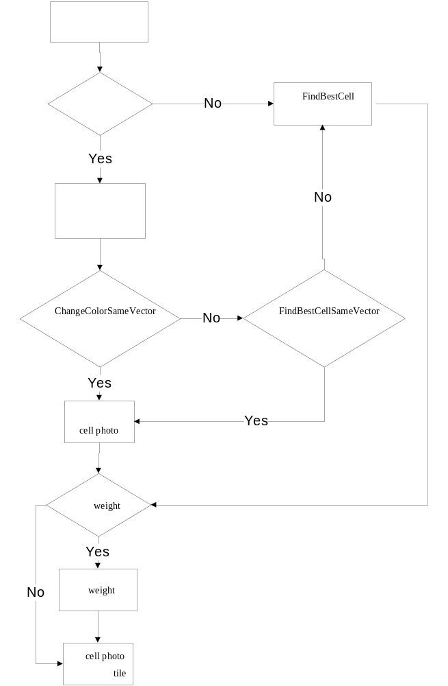

- Private void process_Hexagon()
ฟังก์ชันนี้จะคล้ายกับ process_Rectangle() คือทำหน้าที่การเลือก function ในการหาภาพทีเหมาะสมมาแทนที่ ในกรณีที่เลือกให้การสร้างภาพที่ cell photo เป็นรูปหกเหลี่ยม
- Private void btnProcess_Click(object sender, EventArgs e)
ฟังก์ชันนี้ override event click ของ ปุ่ม process ทำหน้าที่ตรวจดูว่า ใส่ภาพ cell photo ลงในโปรแกรมแล้วหรือยัง ถ้าใส่แล้วก็ทำการสร้างภาพ mosaic ซึ่งถ้าเป็นกรณีที่เลือกให้การสร้างภาพที่ cell photo เป็นรูปหกเหลี่ยม จะเลือกฟังก์ชัน process_ElementHexagon และ process_Hexagon ทำงาน และถ้าในกรณีที่เลือกให้การสร้างภาพที่ cell photo เป็นรูปสี่เหลี่ยม จะเลือกฟังก์ชัน process_ElementRectangle และ process_rectangle

Class ClassPhotoMosaic
ฟังก์ชันที่สำคัญ
- Public int[] ChangeColorSameVector(Bitmap picMain, ArrayList picElement, int inScope, int OutScope)
เป็นฟังก์ชันที่ใช้ในการหาภาพที่ทั้งสี่ช่องของแต่ละภาพชี้ไปในทิศทางเดียวกันที่มีค่าอยู่ใน outscope และ return เป็นตำแหน่งและสีที่จะต้องทำการเปลี่ยน การหาภาพที่ทั้งสี่เปลี่ยนสีไปในทิศทางเดียวกันนั้นเพื่อ ในการเปลี่ยนสีของภาพเล็กจะทำให้ไม่ดูหลอกตา จะมีลักษณะเหมือนภาพเดิมแต่มีเพียงโทนสีที่เปลี่ยนไป
รับ parameter 4 ตัวคือ
- picMain เป็น Bitmap ของภาพ Main
- picElement เป็น Arraylist ที่ใส่ bitmap ของภาพเล็กเอาไว้ทั้งหมด
- inScope เป็นตัวเลขที่บอกถึงความยืดหยุ่นให้ภาพอยู่ใน scope คือเท่าไหร่ที่ไม่ต้องมีการเปลี่ยนแปลงสี
- outScope เป็นตัวเลขขอบเขตนอก ถ้าหาก ผลต่างของสี ไม่เกินค่า outScope สะมีการเปลียนสีให้อยู่ใน inScope ได้
Return
- Int[] ประกอบด้วย ตำแหน่งของภาพที่อยู่ใน arraylist picElement, ความต่างของสีแดงที่จะมีการเปลี่ยนสีของภาพเล็ก , ความต่างสีเขียว และ ความต่างสีเหลือง

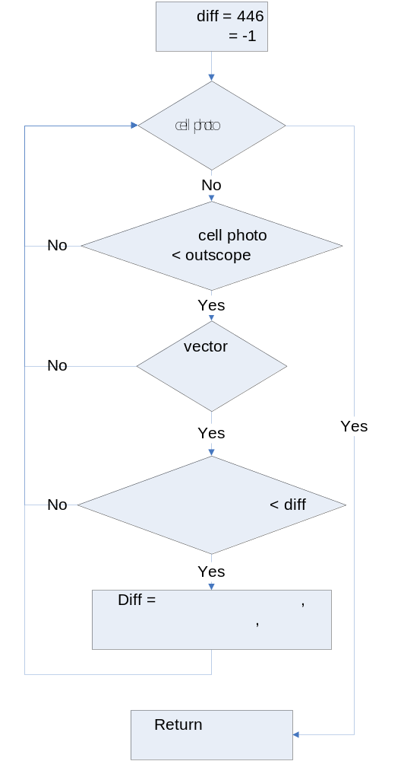

- Public int[] FindBestCell(Bitmap picMain, ArrayList picElement)
การหาภาพที่ดีที่สุดจะเปรียบเทียบระยะทางของ vector ทั้งสี่ส่วนใน 1 ภาพแล้วรวมกัน แล้ว return ภาพที่มีค่า vector รวมกันน้อยที่สุด รูปด้านล่างแสดงให้เห็นถึงการทำงานของฟังก์ชันนี้ ในการหาภาพที่ดีที่สุดโดยไม่ได้คำนึงถึงการเปลี่ยนแปลงสีว่าจะเป็นไปในทิศทางเดียวกันหรือไม่ การที่ใช้ฟังก์ชันนี้ในการหาภาพจะไม่มีการเปลี่ยนสีที่ภาพ cell photo

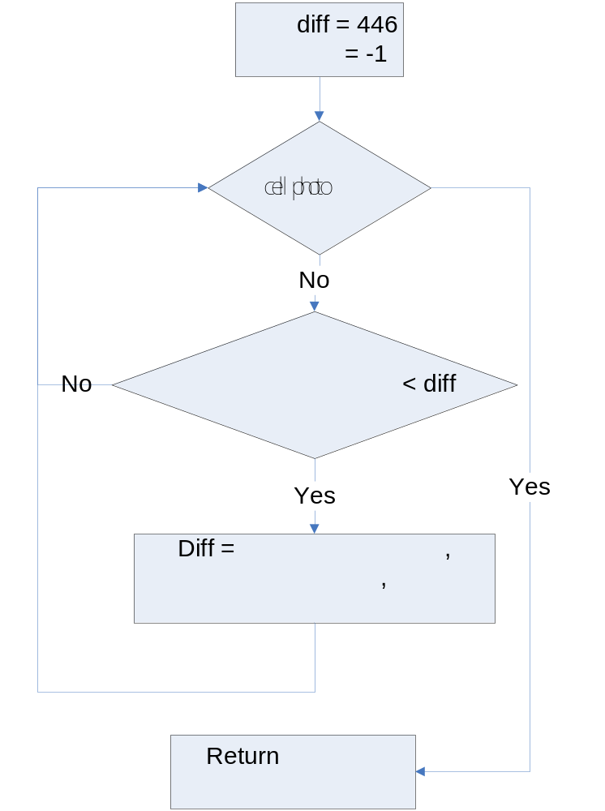

- Public void AddRotateCell(ArrayList picElement)
ใช้ในการเพิ่มรูปที่ทำการหมุนภาพ cell photo แต่จะเก็บในลักษณะที่เป็นค่าเฉลี่ยของสี คือ เมื่อหาค่าเฉลี่ยของสีของ cell photo ทั้งหมดแล้ว ถ้ามีการเลือกให้ cell photo หมุนภาพได้ก็จะเข้ามาทำที่ฟังก์ชันนี้ ซึ่งค่าใน ตัวเลือกที่ใช้เลือกภาพ cell photo จะเพิ่มเป็น 4 เท่า

- Public void AddMirror(ArrayList picElement)
ใช้ในการเพิ่มรูปให้เป็นภาพสะท้อน จะคล้ายกับการหมุนภาพ และจำนวนภาพ cell photo ที่ใช้ในการเลือกภาพที่เหมาะสมจะเพิ่มอีกเป็น 2 เท่า
- Public Bitmap PowerLaw(Bitmap bmp, double powerLawR, double powerLawG, double powerB)
เป็นฟังก์ชันที่ใช้ในการปรับสีของภาพให้เบนตามสีที่กำหนดค่ามาใน powerLaw ของแต่ละตัว ทั้ง R G และ B โดยรับภาพนั้นมา แล้วเปลี่ยนสีตาม powerlaw แล้ว return กลับไปเป็นภาพใหม่ที่เปลี่ยนสีแล้ว
- Public Bitmap MixImage(Bitmap bmp1, Bitmap bmp2 , int w1, int w2)
ใช้ในการ weight ภาพระหว่างภาพ main photo กับ cell photo โดย weight ตามค่า w1 และ w2 ที่ส่งมาเป็น parameter แล้วทำการรวมภาพ แล้วส่งกลับไปเป็น ภาพใหม่ที่ทำการ weight แล้วเรียบร้อย
- Public ArrayList BlindPicElement(ArrayList picElement, bool isRotate, bool isMirror , int[,] pointPicElement ,int i , int j)
เป็นฟังก์ชันที่ใช้ในกรณีที่เลือกให้ภาพที่เหมือนกันมีระยะห่างระหว่างกันอย่างน้อยเป็นจำนวนหนึ่ง เพื่อที่จะคำนวณหาภาพที่เหมือนกันจึงต้องรู้ว่าในโปรแกรมมีการ Rotate หรือ Mirror หรือเปล่า เพราะภาพเดียวกัน หมายถึงภาพที่มีการ rotate หรือ mirror จากภาพเดียวกันก็ถือว่าเป็นภาพเดียวกันหมด ฟังก์ชันนี้ใช้เพื่อซ่อนให้ภาพที่ไม่สามารถเลือกได้ (ขึ้นอยู่กับระยะห่างที่เลือกในหน้า option) ไม่ให้ปรากฏใน arraylist ที่ใช้ในการเลือกภาพ

Class MainPhoto
ฟังก์ชันที่สำคัญ
  - Public MainPhoto(Bitmap bit_original, Bitmap bit_original_show,bool GrayScalePhoto,int TypeSizeMain)
เป็นฟังก์ชันที่ใช้ในตอน load window ขึ้นมา ใส่ภาพใน picture box ในกรณีที่เลือกภาพเอาไว้แล้ว
  - Public Bitmap Create_GrayScale(Bitmap rgb)
เป็นฟังก์ชันใช้ในการสร้างภาพ Gray Scale
  - Public Bitmap Shift_left(Bitmap bitmap)
ใช้ในการ rotate ภาพให้หมุนไป 270 องศา
  - Public bitmap Shift_right(Bitmap bitmap)
ใช้ในการ rotate ภาพ ให้หมุนไป 90 องศา
Class CellPhoto
ฟังก์ชันที่สำคัญ
- Private void CellPhoto_Load(object sender, System.EventArgs e)
เป็นฟังก์ชันที่เมื่อเริ่มต้นเปิด window นี้ขึ้นมา ฟังก์ชันนี้จะทำงาน ซึ่งทำหน้าที่แสดงภาพให้อยู่ใน contral listview ในกรณีที่ได้ทำการเลือกภาพไปแล้ว แต่ถ้าไม่มภาพเก็บอยู่ใน imagelist ก็จะไม่แสดงออกมา
- Private void btn_AddCellPhoto_Click(object sender, System.EventArgs e)
เป็นฟังก์ชันของ event click ที่ปุ่ม btn_AddCellPhoto คือทำการใส่ภาพ cell photo ที่เลือกลงใน imagelist และ listview เพื่อแสดงผล
- Private void btn_ClearAll_Click(object sender ,System.EventArgs e)
เป็นฟังก์ชันของ event click ที่ปุ่ม btn_ClearAll คือทำการลบภาพทั้งหมดที่อยู่ listview ออกโดยจะถามก่อนที่จะลบ
- Private void btn_Delete_Click(object sender, System.EventArgs e)
เป็นฟังก์ชันที่ใช้ในการลบภาพทีเลือกอยู่ใน listView
- Private void btnLoadLibrara_Click(object sender, EventArgs e)
เป็นฟังก์ชันที่ทำหน้าที่ในการเปิด library ที่เก็บไว้ ซึ่งในที่นี้เป็น textfile แล้วอ่าน textfile ไปทีละบรรทัดซึ่งเก็บ path ของภาพ cell photo เอาไว้ แล้วเปิดภาพนั้นขึ้นมาใส่ใน listview และ imagelist
- Private void SaveLibrar()
เป็น ฟังก์ชันที่ทำหน้าที่เก็บ file library โดยเปิด file ขึ้นมาแล้วเขียน path ของ cell photo ทั้งหมดที่มีอยู่ใน listview

Class Option
Class นี้จะจัดการเก็บข้อมูลที่ใช้ในการสร้างภาพโมเสคแล้วส่งกลับไปที่ class PhotoMosaic ส่วนที่เกี่ยวข้องก็จะเป็นในส่วนของ control ในหน้านั้น
ฟังก์ชันที่สำคัญ
- Private void Option_Load(object sender, System.EventArgs e)
เป็นฟังก์ชันตอน load เข้าหน้า Option ทำหน้าที่ set ค่าให้แต่ละ control ถ้าหากมีการกำหนดค่าไว้ หรือ แสดงเป็นค่า default ตอนแรกถ้าเป็นการเปิดเข้ามาครั้งแรก

- Private void btn_OK_Click(object sender, System.EventArgs e)
เป็นฟังก์ชันเมื่อกดปุ่ม ok หมายถึงการตกลงกำหนดค่าตามี่ต้องการแล้วปิดหน้านั้น ฟังก์ชันจะเก็บค่าทั้งหมดจากหน้านั้น ที่แต่ละ control กำหนดไว้ เพื่อใช้ในการสร้างภาพโมเสค

Class OverView
ฟังก์ชันที่สำคัญ
- Private void CreateRectangle()
เป็นฟังก์ชันที่สร้างภาพโมเสคในกรณีที่เลือกให้ภาพ cell photo เป็นรูปสี่เหลี่ยมโดยสร้างจากจำนวนช่องที่กำหนดในหน้า option กว้าง x สูง แบ่งเป็นออกเป็น tile แล้วในแต่ละ tile นั้นหาค่าเฉลี่ยของสี แล้วใส่สีนั้นกลับไปทั้งรูป เพื่อให้เห็นภาพคร่าว ๆก่อนการสร้างว่า จะแบ่งออกเป็นความละเอียดตามที่เห็น
- Private void CreateHexagon()
ทำหน้าที่คล้ายกับ CreateRectangle แต่จะทำในกรณีที่เลือกให้ภาพ cell photo เป็นรูปหกเหลี่ยม
- Private void OverView_Load (object sender, System.EventArgs e)
เป็นฟังก์ชันตอน load หน้า OverView ขึ้นมา เลือกว่า ผู้ใช้เลือกให้แสดงผล overview เป็นแบบ รูป cell photo เป็นสี่เหลี่ยม หรือ หกเหลี่ยมแล้วค่อยเรียก ฟังก์ชัน CreateRectangle ในกรณีที่เป็นสี่เหลี่ยม หรือ CreateHexagon กรณีที่เป็นหกเหลี่ยม

